Foto ze Všesokolského sletu 2012
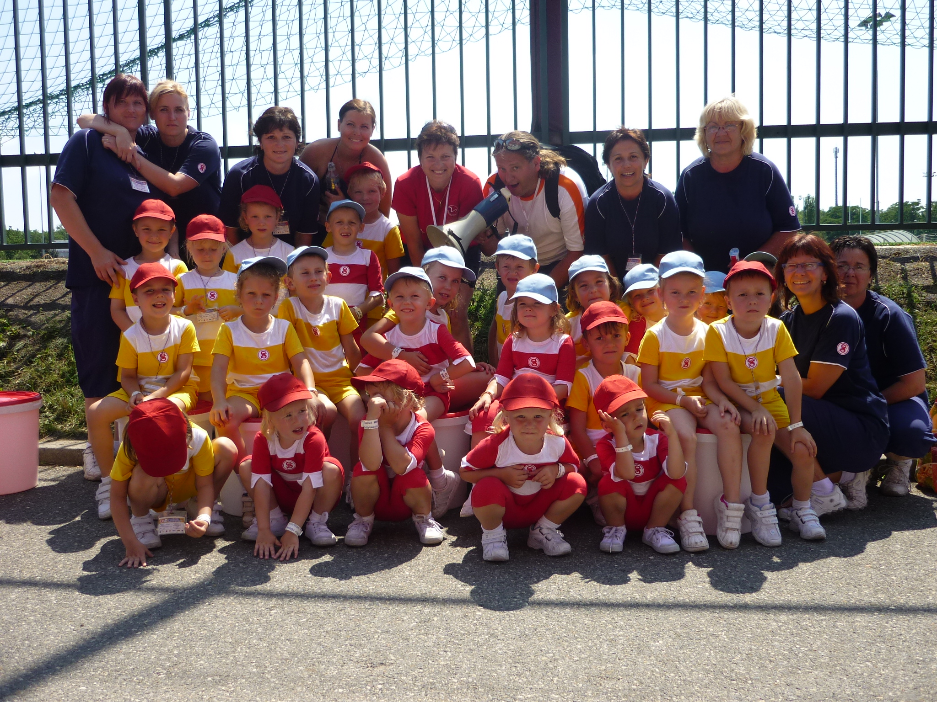

RUD příloha - Výsledné hodnoty byly zaokrouhleny na celé tisíce.
 |  |  |  | Sdílené daňové příjmy  (tis. Kč) |  | Výnos na jednoho obyvatele (tis. Kč)
Název obce | Počet obyvatel k 1.1.2011 | Započtená výměra (ha)* | Počet dětí MŠ a  žáků ZŠ k 30.9.2011 | Současný systém RUD | Návrh nového RUD | Současný systém RUD |  | Návrh nového RUD
Batňovice | 748 | 447 | 65 | 4.929 | 6.400 | 6,6 |  | 8,6
Havlovice | 932 | 871 | 66 | 6.312 | 8.015 | 6,8 |  | 8,6
Chvaleč | 604 | 1.722 | 43 | 4.578 | 4.578 | 7,6 |  | 9,6
Jívka | 597 | 3.198 | 25 | 5.203 | 6.329 | 8,7 |  | 10,6
Libňatov | 363 | 582 | 28 | 2.501 | 3.252 | 6,9 |  | 9,0
Malé Svatoňovice | 1.531 | 674 | 214 | 10.096 | 13.668 | 6,6 |  | 8,9
Maršov u Úpice | 162 | 332 | 0 | 1.139 | 1.373 | 7,0 |  | 8,5
Radvanice | 1.067 | 1.076 | 133 | 7.278 | 9.695 | 6,8 |  | 9,1
Rtyně v Podkrkonoší | 3.024 | 1.389 | 311 | 20.076 | 26.621 | 6,6 |  | 8,8
Suchovršice | 368 | 429 | 48 | 2.464 | 3.377 | 6,7 |  | 9,2
Úpice | 5.929 | 1.530 | 783 | 40.656 | 53.975 | 6,9 |  | 9,1
Velké Svatoňovice | 1.232 | 1.736 | 50 | 8.645 | 10.592 | 7,0 |  | 8,6
Jičín | 16.888 | 2.495 | 2.284 | 132.375 | 155.074 | 7,8 | 9,2
Náchod | 20.688 | 3.334 | 2.338 | 164.407 | 186.527 | 7,9 | 9,0
Trutnov | 30.819 | 10.333 | 3.586 | 253.745 | 282.983 | 8,2 | 9,2
* Započtená výměra (ha) - (max. 10 ha výměry katastrálních území obce na obyvatele)

